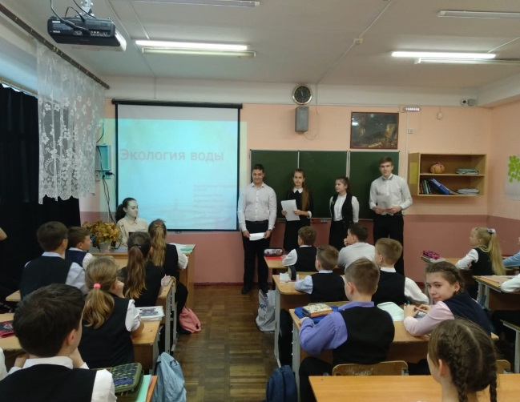
В современном мире никто не
может оставаться равнодушным к
проблемам экологии!
И в рамках декады предметов
естественно-математического
цикла учащиеся 11 А класса
Колесник Денис, Королёва Ирина,
Сохарев Максим, Чубун Мария,
Юрьев Кирилл провели для
пятиклассников лицея урок
экологической грамотности.
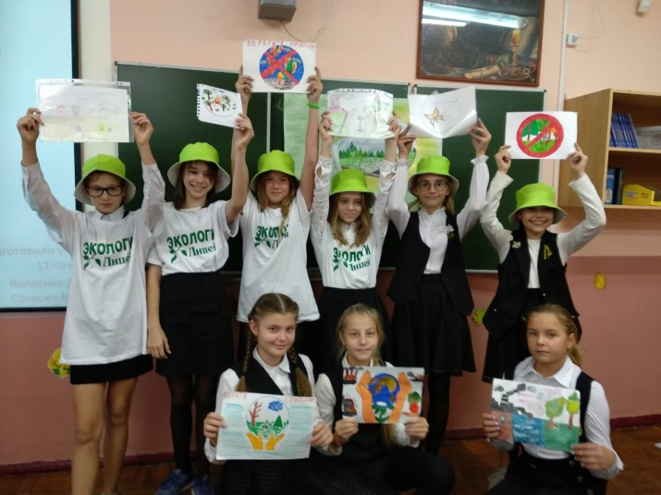
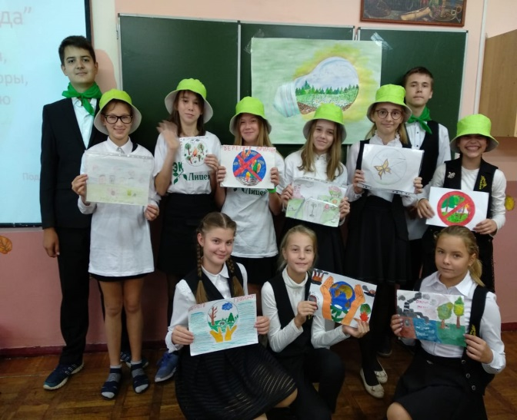
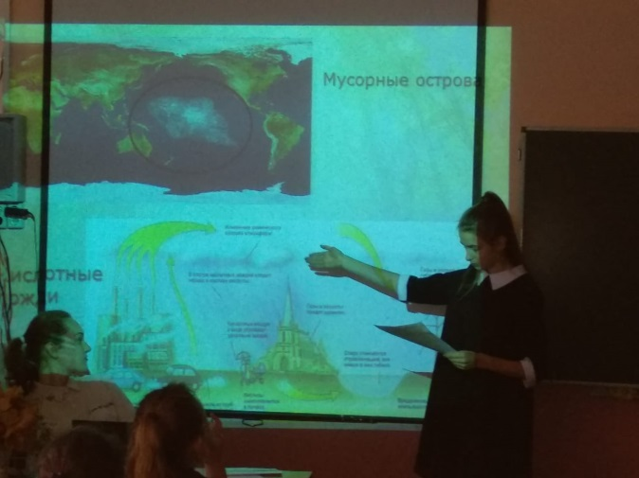

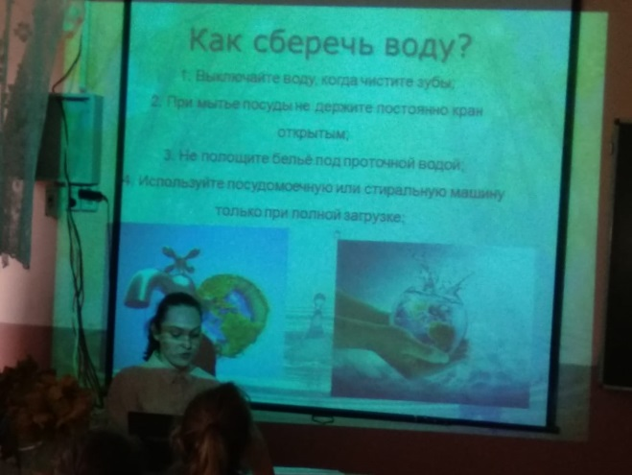

Проблемы утилизации мусора, экономии питьевой воды,
загрязнения воздуха нашли отражение в рисунках, которые
выполнили ребята под руководством старшеклассников!
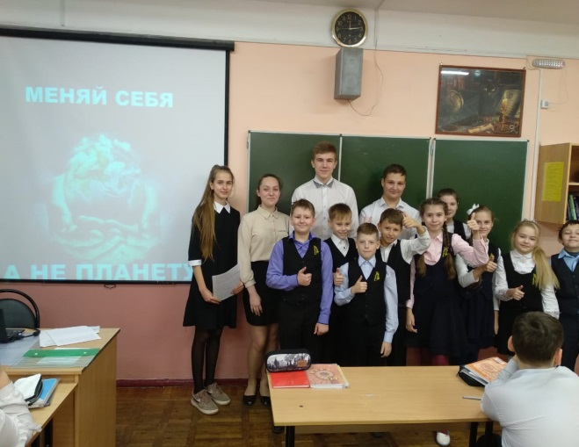
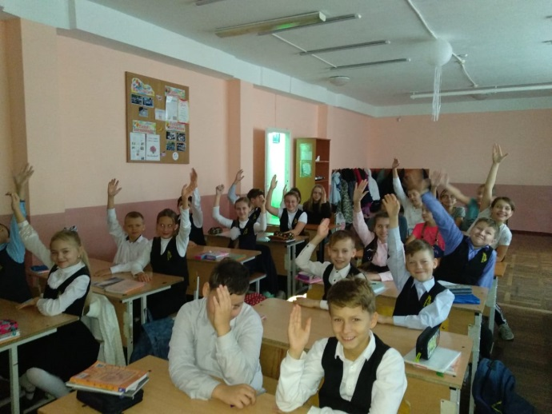

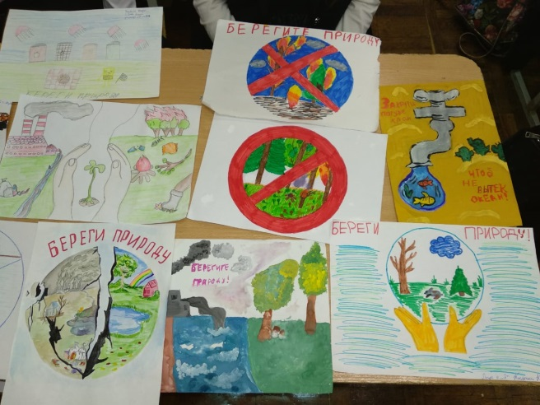
Подводя итоги урока,
пятиклассники сделали вывод:
если не хочешь экологической
катастрофы
«Меняй себя, а не планету!»

Организатор урока –
учитель химии и биологии
Гребнева И. В.

В рамках декады предметов
естественно-математического цикла учащиеся 11 А класса
Демидова Нина, Королёва Ирина
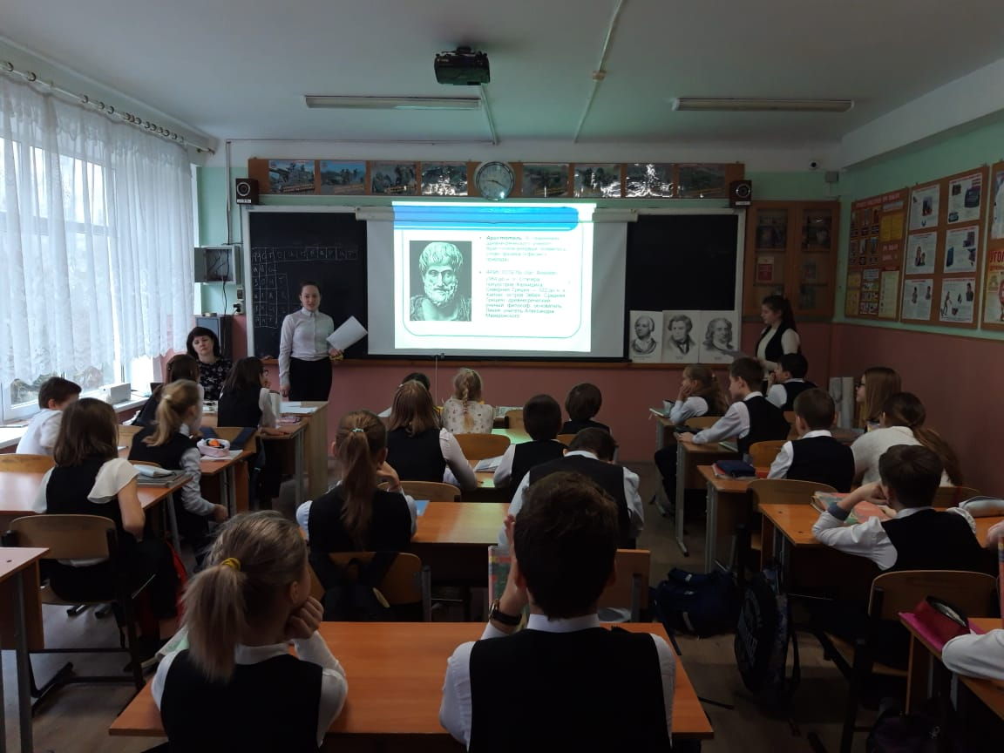

провели для обучающихся 6 А и 6 Б классов
урок-знакомство с предметом «Что изучает физика?»
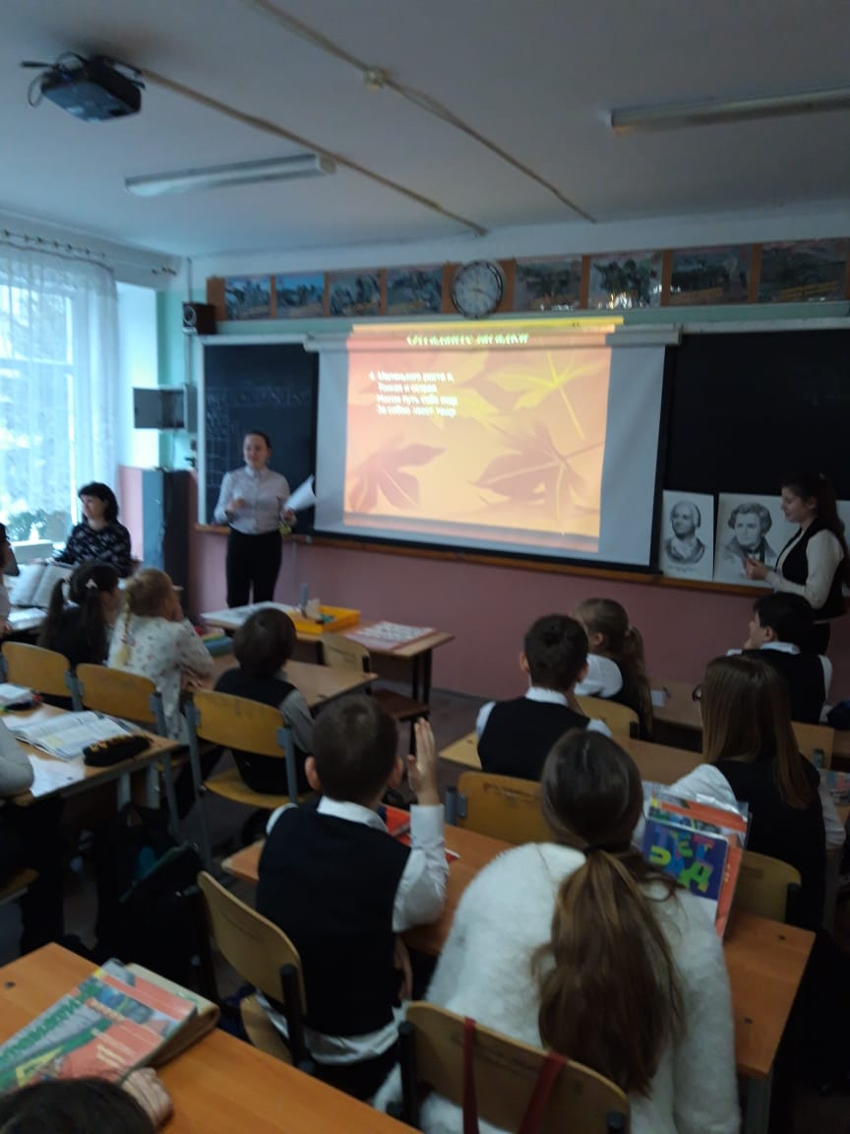
Шестиклассники не только
получили новые знания об
окружающем мире,
но закрепили их в ходе
увлекательных опытах под
руководством учителя физики
Поздняковой О. Д.
